Sportska natjecanja osnovnih škola Županijsko natjecanje u odbojci
CURE,GLAVU GORE

7.3.2017.godine održavalo se županijsko natjecanje u ženskoj odbojci. Išlo je šest djevojčica iz naše škole (Sara Martinović,Magdalena Marić, Antonija Kovčalija, Glorija Radanović, Lucija Barišić, Issabella Lačok) i jedna novinarka. Išli smo autom nastavnika tjelesne kulture i autom školskog domara. Krenuli smo u 7:15, a u Županju stigli u 8:30. Natjecale su 4 škole (OŠ Mate Lovraka Županja, OŠ Ivan Brlić-Mažuranić Rokovci-Andrijaševci, OŠ August Cesarac Ivane ovo i OŠ Juliju Benešića Ilok). Prvu utakmicu igrali su Županja i Ilok. Počela je u 9:30, a završila je u 10:10. Prvu utakmicu je pobijedio Ilok 2:0 u setovima. Drugu utakmicu igrali su Rokovci-Andrijaševci i Ivankovo, Ivankovo je pobijedilo 3:1 u setovima. Zatim su igrali Županja i Rokovci-Andrijaševci, 2:0 u setovima pobjedu su odnijeli Rokovci-Andrijaševci. Nakon njih igrali su Županja i Ivankovo i pobijedile su igračice iz Ivankovo 2:0 u setovima. Našu drugu utakmicu igrali smo s Ivankovom i izgubili smo 2:0 u setovima. I zadnju utakmicu smo igrali mi i Rokovcima-Andrijasevcima i izgubili 2:0 u setovima. Nismo bili najgori niti najbolji, ali drugi će put biti bolje.

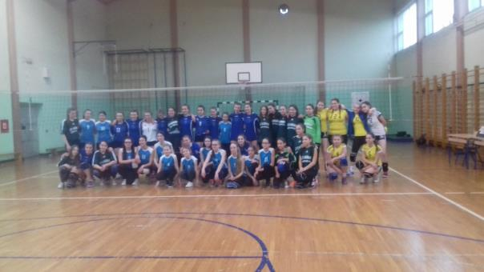

Sve ekipe zajedno nakon dugih i napornih utakmica.
Novinarka: Barbara Paponja, 6.b

